МОНОТИПИЯ
https://razvivashka.online/tvorchestvo/monotipiya-tehnika-risovaniya

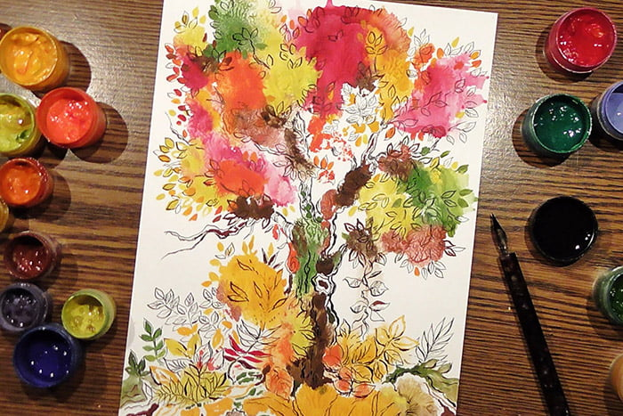

СУТЬ МОНОТИПИИ Это нетрадиционное направление живописи – отличный способ самовыражения и проявления индивидуальности для дошкольника. Простая техника позволяет создавать оригинальные картинки. Суть метода: рисунок наносят на гладкую поверхность, переносят его на чистый лист бумаги, надавливают руками или валиком. Получается оттиск, напоминающий очертания облаков, холмов, ветвей деревьев, водорослей. Разная густота красок создает разный эффект. Интересный результат дает использование фактурной бумаги для рисунка с последующим переносом на гладкий лист. Полученный отпечаток всегда будет неповторимым и уникальным, при желании его дополняют деталями, получая знакомый предмет.
Источник: https://razvivashka.online/tvorchestvo/monotipiya-tehnika-risovaniya

Рисование помогает ребенку
развивать мелкую моторику, мышление, речь; успокаивать нервную систему, приводить в порядок эмоции; вырабатывать усидчивость, настойчивость, дисциплинированность; понимать форму и цвет предметов; получать новые навыки.
ВАРИАНТЫ РАБОТ
Рассмотрим некоторые рисунки, которые хорошо получаются в технике монотипия.
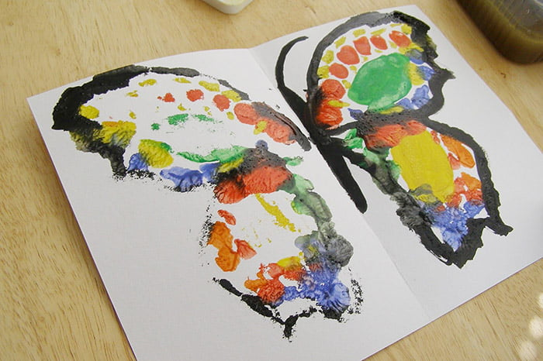
Бабочка
Для изображения бабочки используйте самые яркие краски:
- Сложите лист бумаги пополам, четко обозначив центральную линию. Разверните.
- На одной половине листа яркими красками нанесите несколько пятен – это будет крылышко.
- Быстро, пока краска не высохла, темной гуашью обведите контур крыла.
- Сложите лист пополам, придавите, раскройте его. На второй половине листа отпечаталось второе крыло.
- Тонкой кистью прорисуйте мелкие детали – усики, брюшко, голову бабочки.
Бабочка готова. Рисунок несложный, но дает детям возможность раскрыть свой творческий потенциал.
пейзаж
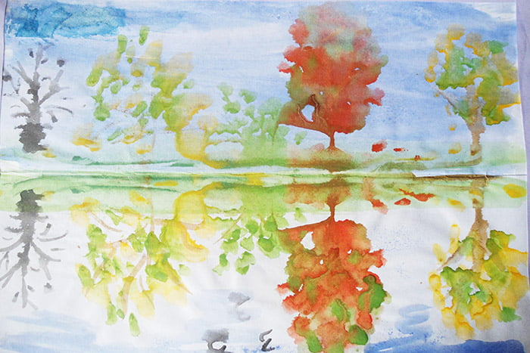
Способ основан на принципе зеркальности.
1. Перед тем как нарисовать монотипию, согните лист бумаги пополам.
2. На одной половине что-нибудь нарисуйте, к примеру, половину дерева.
3. Сложите лист, прогладьте.
4. Разверните – у вас получилось симметричное изображение.
Осталось четче прорисовать ветви – и рисунок готов!

ВАЗА С ЦВЕТАМИ
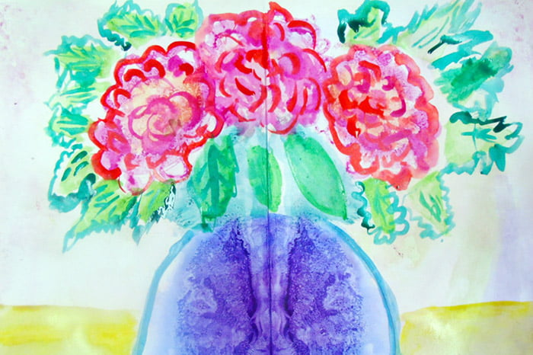

Задания по внеурочной деятельности по изобразительному искусству
Ознакомиться с материалом по ссылке
https://razvivashka.online/tvorchestvo/monotipiya-tehnika-risovaniya
МОНОТИПИЯ- техника рисования для детей.

1-2 класс. https://www.youtube.com/watch?v=t67O2cGWdB0
Рисуем с детьми БАБОЧКУ в технике МОНОТИПИЯ.
Посмотреть мастер-класс, изобразить бабочку в технике МОНОТИПИЯ

3-4 класс https://www.youtube.com/watch?v=kaLpwYUo9bM
Монотипия. Рисование для начинающих. Гуашь. Мастер класс: ваза с цветами.
Посмотреть мастер-класс, изобразить вазу с цветами в технике МОНОТИПИЯ
Выполненные работы можно отправить на почту alevtinakalugina@inbox.ru

